Перевозите детей только в детских удерживающих устройствах.
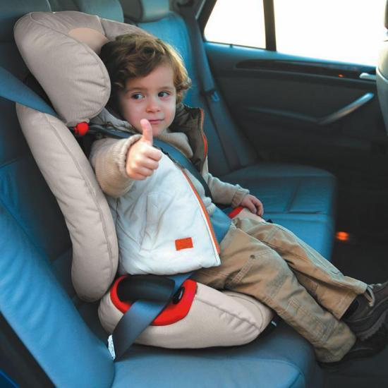Правилами дорожного движения установлено, что: «Перевозка детей допускается при условии обеспечения их безопасности с учетом особенностей конструкции транспортного средства. Перевозка детей до 12-летнего возраста в транспортных средствах, оборудованных ремнями безопасности, должна осуществляться с использованием детских удерживающих устройств, соответствующих весу и росту ребенка, или иных средств, позволяющих пристегнуть ребенка с помощью ремней безопасности, предусмотренных конструкцией транспортного средства, а на переднем сиденье легкового автомобиля — только с использованием детских удерживающих устройств» (пункт. 22.9 Правил дорожного движения).

Обязательно пристегнитесь.

Пользоваться ремнями безопасности обязательно должны как водитель, так и пассажиры. Простой пример: если человек не пристегнут, столкновение на скорости всего 50 км/ч равносильно для него падению с третьего этажа. Ремень снижает эту скорость до 7 км/ч. Водитель обязан настаивать, чтобы все пассажиры пристегивались: и сидящий на переднем месте, и сидящие на задних сидениях. Потому что не пристегнутый пассажир на заднем сидении подвергает опасности не только себя, но и других пассажиров. Надо понимать, что ремень защищает не только при лобовых столкновениях транспортных средств, но и при других типах ДТП, например, при опрокидывании. Остаться на месте в салоне при аварии — это уже во многом остаться в живых. Ведь 75 процентов тех, кого выбросило из машины, гибнут. В целом же использование ремня снижает риск погибнуть или получить серьезные травмы.
Ремень должен быть пристёгнут правильно.
Ремень, кроме того, что он должен быть пристегнут, должен быть пристёгнут правильно. Правильно — это так: ремень располагается вдоль груди, ближе к шее. Это важно, поскольку плечевая и грудная часть туловища принимает на себя основную силу удара. Нижняя часть ремня удерживает таз, а ни в коем случае не живот, поэтому ремень должен опоясывать бедра. Застегнув ремень, обязательно натяните его. Ремень следует располагать как можно ближе к телу.
Первый шаг к снижению травматизма и смертности на дороге должны сделать мы сами. Пристегнуться сами, усадить в правильно установленное детское кресло ребенка. Использование ремней безопасности в несколько раз снижает тяжесть последствий ДТП и спасает от тяжелейших травм. При столкновении на большой скорости не пристегнутого водителя сначала бросает грудью на руль, а в следующие доли секунды — головой в лобовое стекло. При ударе о руль обычные последствия — травма грудной клетки, нередко с переломами ребер и грудины, не говоря уже об обширных гематомах… Но это еще не самое страшное. Есть немалый риск получить ушиб легких, хуже того — ушиб сердца, который приравнивается медиками к инфаркту миокарда. Он может привести к смертельному исходу, и не сразу, а спустя несколько месяцев после аварии. Кроме того, не исключено, что удар о нижнюю часть руля, пришедшийся в солнечное сплетение, вызовет мгновенную рефлекторную остановку сердца. Не менее ужасно страдают не пристегнутые водители и пассажиры, брошенные силой инерции в лобовое стекло. На стекле в местах столкновения остаются характерные «паутинки» — примерно такой же эффект будет, если ударить по нему молотком. Можете себе представить, насколько хуже приходится голове. Как минимум — сотрясение мозга и гематомы, но чаще всего такие аварии оборачиваются открытыми или закрытыми черепно-мозговыми травмами, повреждениями глаз и органов слуха, сильными порезами лица. Еще серьезнее последствия, когда сидящих в машине при ДТП выбрасывает через лобовое стекло на капот.
Достаточно пристегнуться — и во многих случаях можно избежать тяжелого вреда своему здоровью.

